**Приложения определенного интеграла.**

**Вычисление площадей плоских фигур.**

Пусть функция непрерывна и положительна на отрезке Рассмотрим график этой функции на этом отрезке (рис. 96).

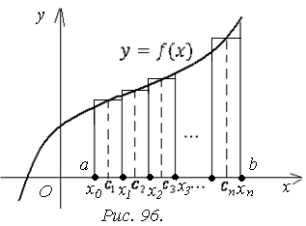

Фигура ограниченная сверху графиком функции а снизу осью - называется *криволинейной трапецией.*

Выполним разбиение отрезка т. е.

на каждом из отрезков выберем точку

и вычислим *.* Рассмотрим сумму

Тогда где S - площадь криволинейной трапеции. С увеличением величина всё более точно выражает эту площадь и в итоге  
*в этом и есть геометрический смысл неопределенного интеграла. Он равен точной площади криволинейной трапеции (рис. 97)*

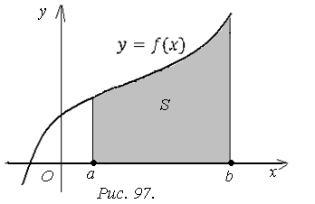

Если фигура ограничена сверху функцией , снизу -

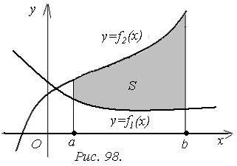

(рис. 98), то

Если же фигура более сложная, то для вычисления площади, фигуру разбивают на несколько частей и вычисляют каждую часть затем суммируют все площади.

**Пример 99.** Найти площадь фигуры, ограниченной прямой , и

параболой

Решение. Построим графики указанных функций и определим заданную фигуру (рис. 99). По формуле площади фигуры, ограниченной сверху функцией , снизу имеем

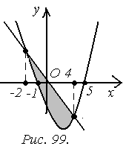

Из чертежа видно, что верхней функцией является прямая, нижней – парабола.

Найдем пределы интегрирования. Это будут значения точек пересечения данных линий. Поэтому решаем систему

Отсюда , или Решая квадратное уравнение, получаем Находим площадь

**Длина дуги плоской кривой.**

Пусть в прямоугольных координатах дана плоская кривая уравнение которой , где . Длину дуги будем рассматривать как предел, к которому стремится длина ломаной линии вписанной в эту дугу, когда число её звеньев неограниченно возрастает. Разобьем отрезок на частей

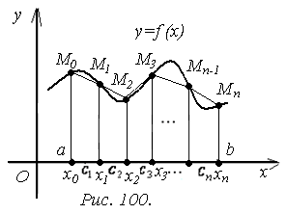

Пусть этим точкам соответствуют точки (рис. 100).

Проведем хорды длины которых обозначим соответственно По теореме Пифагора

где Тогда длина всей ломаной будет равна  
 По теореме Лагранжа

тогда  
 Переходя к пределу, мы получим

Это и есть формула вычисления дуги плоской кривой, заданной функцией когда переменная меняется в пределах отрезка

**Пример 100.** Найти длину дуги кривой , заданной уравнением

Решение. В нашем случае , поэтому

Найдем значение производной

Таким образом

Воспользуемся вычислением в лекции 17 интеграла

Поэтому

Если уравнение кривой задано в параметрическом виде

где , то формула длины кривой имеет вид

**Пример 101**. Найти длину дуги кривой , заданной параметрическими уравнениями

где

Решение. В нашем случае и

Найдем значения производных

Таким образом

**Применение интегрального вычисления в экономике.**

**Вычисление издержек и предельных издержек.**

В микроэкономике часто рассматриваются предельные величины. Если дана функция издержек , где - объем выпуска продукции, то предельные издержки будут задаваться производной этой функции

Её экономический смысл заключается в величине издержек при производстве дополнительной единицы выпускаемой продукции.

Обратная задача заключается в определении функции издержек

по данной функции предельных издержек.

**Пример 102.** Дана функция предельных издержек Найти функцию издержек и вычислить издержки в случае производства 4 единиц продукции, если известно, что издержки при производстве первой единицы составили 50 $.

Решение. Искомую функцию издержек находим интегрированием

где найдем из условия . Так как при значение интеграла

то . Отсюда

Тогда

**Дисконтированная стоимость денежного потока.**

Дисконтированная стоимость выражает стоимость будущих потоков платежей в значении текущих потоков платежей.

Допустим, что для каждого дискретного момента времени задана величина денежного потока . Если ставку процента обозначить через , то значения будущих потоков в зависимости от текущих потоков будут равны

. Таким образом дисконтированную стоимость каждой из величин можно найти по формулам

Тогда дисконтированная стоимость всего денежного потока будет равна

где - общее число периодов времени.

В непрерывной модели время изменяется непрерывно, т.е принимает любое значение из некоторого временного отрезка . Пусть в каждый момент времени задана величина - скорость изменения денежного потока. Тогда его величину за промежуток времени от до можно считать приблизительно равной . Применим к выражению предельный переход

Это и есть формула дисконтированной стоимости, т. е. величина суммарного денежного потока в период времени .

**Пример 103**. Под строительство некоторого объекта задан непрерывный денежный поток со скоростью (млрд. руб. в год) в течении 5 лет с годовой процентной ставкой 30% (. Найти дисконтированную стоимость этого потока.

Решение. По формуле

(млрд. руб).

**Модели экономического роста**.

Ученый – экономист Домар Е.Д. предложил следующую модель экономического роста, основные положения которого следующие:

1. Всякое изменение величины скорости денежного потока влияет как на совокупный спрос, так и на изменение объема производства.

2. Скорость изменения величины спроса пропорциональна производной скорости денежного потока с коэффициентом пропорциональности , где S - предельная величина накопления, т. е.

3. Экономический потенциал , (т.е. величина стоимости товаров которые можно произвести пропорционален объему оборотных средств с коэффициентом пропорциональности , т.е. . Дифференцируя это равенство по , получим

В модели Домара предполагаются что весь экономический потенциал полностью используется, т. е. . Дифференцируя это равенство по , получим  
 Подставим в это равенство значения

получим  
 Чтобы найти функцию из этого уравнения, проинтегрируем его по в пределах

Откуда

где – скорость денежного потока в начальный момент времени.

Таким образом, для того что бы поддерживать равновесие между объёмом произведенных благ и совокупным спросом на них, скорость денежного потока должна расти с экспотенциальной скоростью, т.е.